**¿Qué es un acuerdo?**

Es un contrato por escrito sobre las estrategias de trabajo conjunto entre personal escolar, estudiantes y familias para impulsar el éxito estudiantil. Toda escuela que recibe fondos en virtud del Título I debe tener un acuerdo.

**¿Cuál es el propósito de un acuerdo?**

Un acuerdo especifica las responsabilidades de docentes, estudiantes y familias en el aprendizaje escolar. Gracias a los acuerdos, todos saben cuál es su función. También estipula el canal de comunicación entre la escuela, el personal y las familias.

* Los maestros planifican lecciones que cubren los estándares de contenido del grado.
* El acuerdo define qué debe hacer el resto del personal para favorecer la enseñanza de los estándares de contenido y la capacidad de los estudiantes de aprender.
* El director/la directora garantiza que la escuela sea segura para que los estudiantes se centren en aprender sin distracciones ni miedo.

**Elaboración grupal**

Los familiares, el personal, los docentes y la comunidad de Carver STEAM Academy elaboran el acuerdo en conjunto. Se reúnen dos veces en el año para revisarlo y modificarlo según las necesidades de los estudiantes. Se espera que las familias comenten y participen en el Parent Virtual Center, disponible en el sitio web de la escuela.

Carver STEAM

Academy

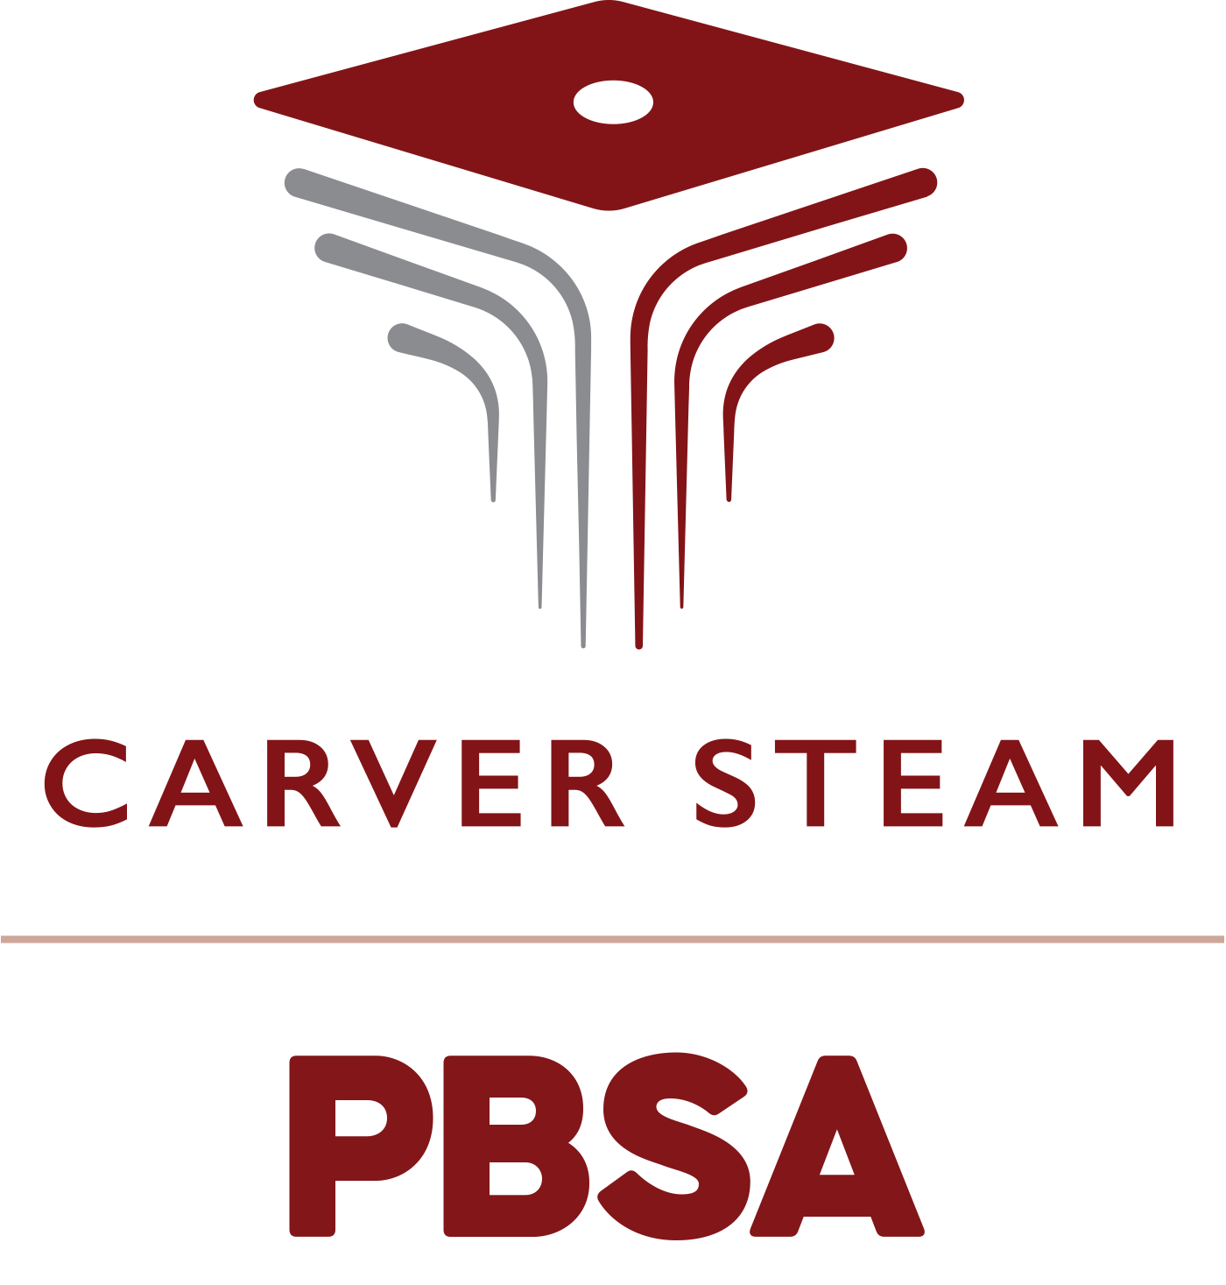

Acuerdo entre la escuela y los padres para garantizar el éxito estudiantil compartido 2024-2025

***55 McDonough Blvd. SE***

***Atlanta, GA. 30315***

***Teléfono: (404) 802-4415***

[www.atlantapublicschools.us/carversteam](http://www.atlantapublicschools.us/carversteam)

***Sra. Niomi Henry, directora***

***Sra. Shambril Manago, enlace familiar***

***Modificado 21/agosto/2024***

Las alianzas con las familias son clave para nuestra comunidad y cultura escolar. Esperamos que las familias se conecten con nosotros y sigan los talleres académicos y eventos de participación familiar:

* Open House
* Reunión de bienvenida a las familias
* Talleres para familias
* Noches para explorar los planes de estudio
* Reuniones y talleres educativos
* Senior Night
* Sesiones para ingresantes a 9.º grado

Habrá información en el sitio web de la escuela y el boletín mensual que reciben los padres por correo electrónico.

Formar alianzas

con las familias

Acuerdos entre la escuela y los padres

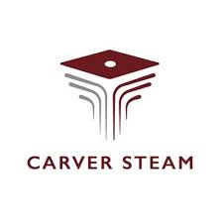 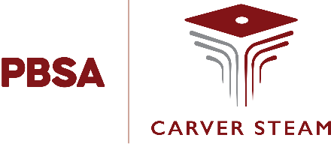

Carver STEAM Academy usará los siguientes medios para dar información con regularidad sobre el aprendizaje de cada estudiante:

• Correo electrónico/texto del campus

• Informes de progreso

• Reuniones de familias, docentes y

estudiantes

Si tiene dudas, contacte a su docente al teléfono o correo electrónico en el sitio web de la escuela.

Comunicación sobre aprendizaje estudiantil

**Metas escolares académicas de 2024-2025**

Meta general: Carver STEAM Academy alcanzará un aumento del **10%** en la categoría de aprendices competentes, un **85%** en el índice de aprobación de los cursos y un **90%** en asistencia en el sistema de evaluación Georgia Milestones de fin de curso de 2024-2025.

**Metas específicas:**

* 9.º grado: aumento del **10%** en la categoría de aprendices competentes en Álgebra 1 de fin de curso.
* 10.º grado: aumento del **10%** en la categoría de aprendices competentes en Biología de fin de curso.
* 11.º grado: aumento del **10%** en la categoría de aprendices competentes en Literatura americana e Historia de los Estados Unidos de fin de curso.
* 12.º grado: aumento del **80%** en el índice de graduación.

Los padres y tutores legales de Carver STEAM Academy se comprometen a facilitar el aprendizaje de sus hijos durante todo el año escolar.

***Compromisos de los padres:***

* Asistir a los talleres para familias que ofrece Carver STEAM Academy para entender mejor las metas escolares, las evaluaciones que tendrán que hacer sus hijos y las estrategias de preparación a exámenes que pueden reforzar en la casa.
* Garantizar que sus hijos asistan a tutorías y usen los recursos en línea para recibir más ayuda a fin de prepararse para el trabajo en clase y el sistema de evaluación Georgia Milestones.
* Entablar una comunicación significativa y frecuente con el cuerpo docente acerca del progreso de sus hijos y otros apoyos que necesite para alcanzar las metas escolares.
* Usar Infinite Campus para controlar el progreso de sus hijos.
* Comunicarse con regularidad con el cuerpo docente y brindar información de contacto precisa.

Los estudiantes de Carver STEAM Academy se comprometen a alcanzar sus metas personales para tener éxito en la escuela.

***Compromisos de los estudiantes:***

* Asistir a las tutorías y usar los recursos en línea para recibir más ayuda y apoyo.
* Usar la carpeta para organizar las tareas y mantener la atención.
* Adoptar el pensamiento crítico: explicar y conversar acerca de los problemas que viven en la escuela y en la casa.
* Velar por sus intereses: hablar con docentes y adultos respecto de qué favorece su aprendizaje.
* Formar buenas relaciones con el personal docente.
* Usar Infinite Campus para seguir su progreso y valerse por su cuenta.

Los docentes y el personal de Carver STEAM Academy se comprometen a trabajar con los estudiantes y sus familias para que adquieran la competencia lectora esperable según los estándares del grado.

***Compromisos de los educadores y el personal escolar:***

* Evaluar a los estudiantes de forma provisoria cada seis semanas a fin de medir si están listos para el sistema de evaluación Georgia Milestones.
* Brindar ayuda personalizada según los resultados de sus evaluaciones. Los docentes adaptarán su enseñanza para reducir las brechas de aprendizaje que detecten en esas evaluaciones.
* Ofrecer recursos de Georgia Milestones y otros materiales en línea a modo de preparación.
* Fomentar un clima y una cultura que promueva el aprendizaje.
* Ofrecer tutorías una vez terminada la jornada escolar para favorecer el éxito estudiantil.

Acuerdo entre escuela y padres

*Docentes, estudiantes y familias trabajan en equipo*

*para alcanzar el éxito estudiantil*

Mi meta personal para este año escolar:

|  |
| --- |
|  |
|  |
|  |
|  |

Mi meta personal para este año escolar:

_________________________________________________________________________________________________________________________________________________________________________________